ESPECIFICACIONES DE CONCURSO

La generación energética a partir de flujos de agua supone la fuente de energía renovable más explotada en el mundo para obtener electricidad, debido a su sencillez de operación y su adaptabilidad a distintos entornos. La orografía del terreno es imprescindible para la construcción de presas que permitan el almacenamiento del agua y aumentar el salto potencial de la misma para su posterior conversión en energía eléctrica. Para ello, unas compuertas móviles abren paso al flujo de agua almacenada, la cual se encargará de mover a la turbina hidráulica y ésta, a su vez, al generador eléctrico.

Descripción de la aplicación
El software PSV-HPPS-SOF ha sido diseñado por EDIBON para mostrar al usuario los principios básicos de funcionamiento de las plantas de potencia de energía hidráulica, exponiendo de forma didáctica los elementos y parámetros implicados en el proceso de generación, así como las interrelaciones entre dichos parámetros gracias a los modelos matemáticos integrados en el simulador.
La aplicación ofrece diversos niveles de formación que dotarán al usuario del conocimiento y las habilidades esenciales sobre los principios fundamentales de control, operación y funcionamiento de plantas de potencia hidroeléctricas. De esta manera se podrá llevar a cabo una configuración previa de las condiciones de operación de la planta, para posteriormente controlarla y gestionarla en base a estos parámetros.

Operatividad y modelo
Por lo que respecta a las condiciones configurables, se ha diseñado el sistema de forma que el usuario pueda seleccionar el tipo de turbina que desee utilizar (Kaplan, Francis o Pelton), asociándose a un rango de salto neto de agua, de acuerdo a los valores manejados en plantas reales y a la altura de operación admisible por la propia turbina. En consecuencia, él mismo podrá definir la presión hidrostática de la reserva de agua.
El software está diseñado para suministrar energía en base a la demanda, de forma que el alumno establezca la potencia eléctrica y, con ello, el régimen de trabajo de la planta. En consecuencia, se observarán variaciones en el caudal turbinado de agua, definido a partir del modelo matemático fundamental de este tipo de plantas:
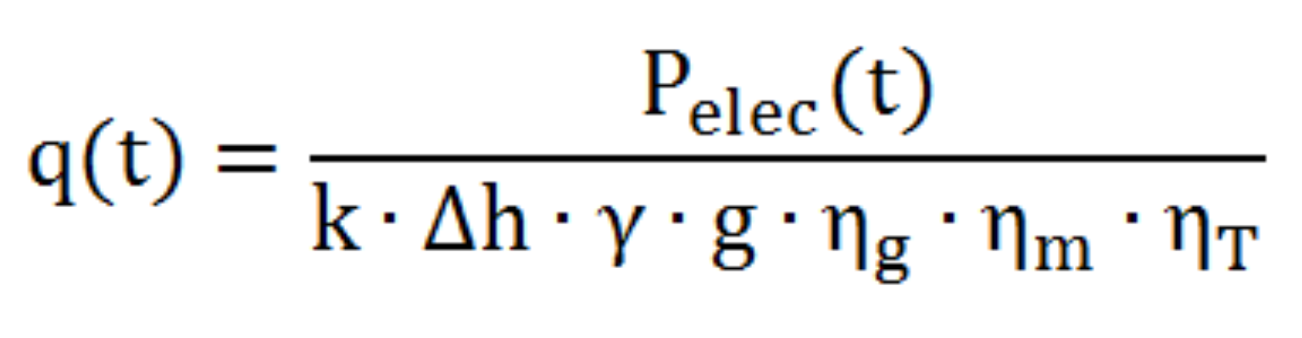

De esta forma, ante una consigna específica de potencia demandada, se provocará una apertura de la compuerta hidráulica proporcional a este requerimiento energético que, a su vez, facilita un aumento de caudal de agua a la entrada de turbina, para así de aumentar la potencia cinética transmitida e igualar el par resistivo, considerando ciertas inercias dinámicas de la planta.
Este aspecto ha sido simulado para reproducir la operatividad real de la planta hidroeléctrica, de forma que una vez se introduzca el valor de demanda de potencia eléctrica, se observe cómo se alcanza esta consigna de forma dinámica.
La inyección de potencia a la red se realizará de forma real si el usuario así lo desea, operando con el hardware. Asimismo, el software provee de las herramientas necesarias para que se lleve a cabo la sincronización del generador con la red eléctrica, facilitando la comprensión de este procedimiento, dentro del marco del software SCADA.
De esta forma, la experiencia permite al alumno asimilar las condiciones necesarias para que la sincronización entre generador y red tenga éxito, gracias a la monitorización de este proceso de inyección de potencia a través de las diferentes herramientas que brinda el software. Además, el alumno podrá analizar la respuesta de la planta ante un aumento o disminución del volumen de trabajo requerido, observando las variaciones de caudal.
Igualmente, se facilitan una serie de prácticas en modo isla para que el usuario comprenda el control automático de voltaje y frecuencia que el controlador ejerce sobre el generador; todo ello implementado en el software SCADA de la aplicación, implicando al alumno de forma que comprenda el efecto que las variaciones en la demanda producen en los parámetros eléctricos y mecánicos del generador y cómo el controlador compensa sus fluctuaciones automáticamente.
Una vez el usuario realice la puesta en marcha, podrá observar en todo momento la evolución de la capacidad del embalse y analizar la velocidad de vaciado, gracias a la dinámica del software PSV-HPPS-SOF, permitiendo al usuario establecer un volumen máximo de agua, en relación a su propia energía potencial inherente.
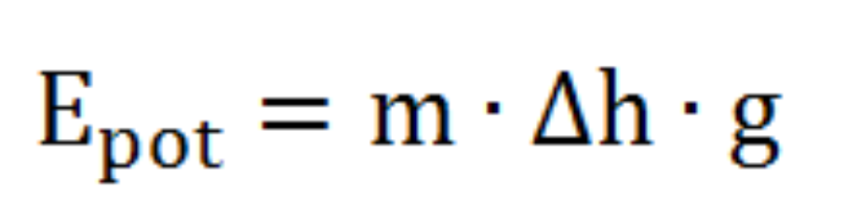

Al establecer esta capacidad disponible total, se observará el vaciado progresivo del embalse, de acuerdo con el caudal de descarga, en función de los requerimientos de la energía demandada, el salto útil de agua y las eficiencias del generador síncrono, turbina, además del rendimiento asociado a las pérdidas fluido dinámicas que, una vez más, serán configurables.
Todos estos parámetros podrán ser analizados gracias a los indicadores dispuestos en los distintos puntos del proceso, en la pantalla principal del software, situados de forma clara en sus unidades de trabajo correspondientes.
El vaciado de agua se realizará hasta agotar las existencias del embalse. Sin embargo, cuando el nivel de agua se encuentre por debajo de la cota superior de la compuerta, podrá verse como salta una alarma de nivel mínimo que detendrá la simulación. Cuando se trabaje en sincronismo con la red, el usuario podrá observar como esta detención es paulatina, para evitar la aceleración brusca de la turbina provocada por una desconexión súbita.

